Сведения
о научно-педагогической деятельности
Рыжовой Натальи Александровны

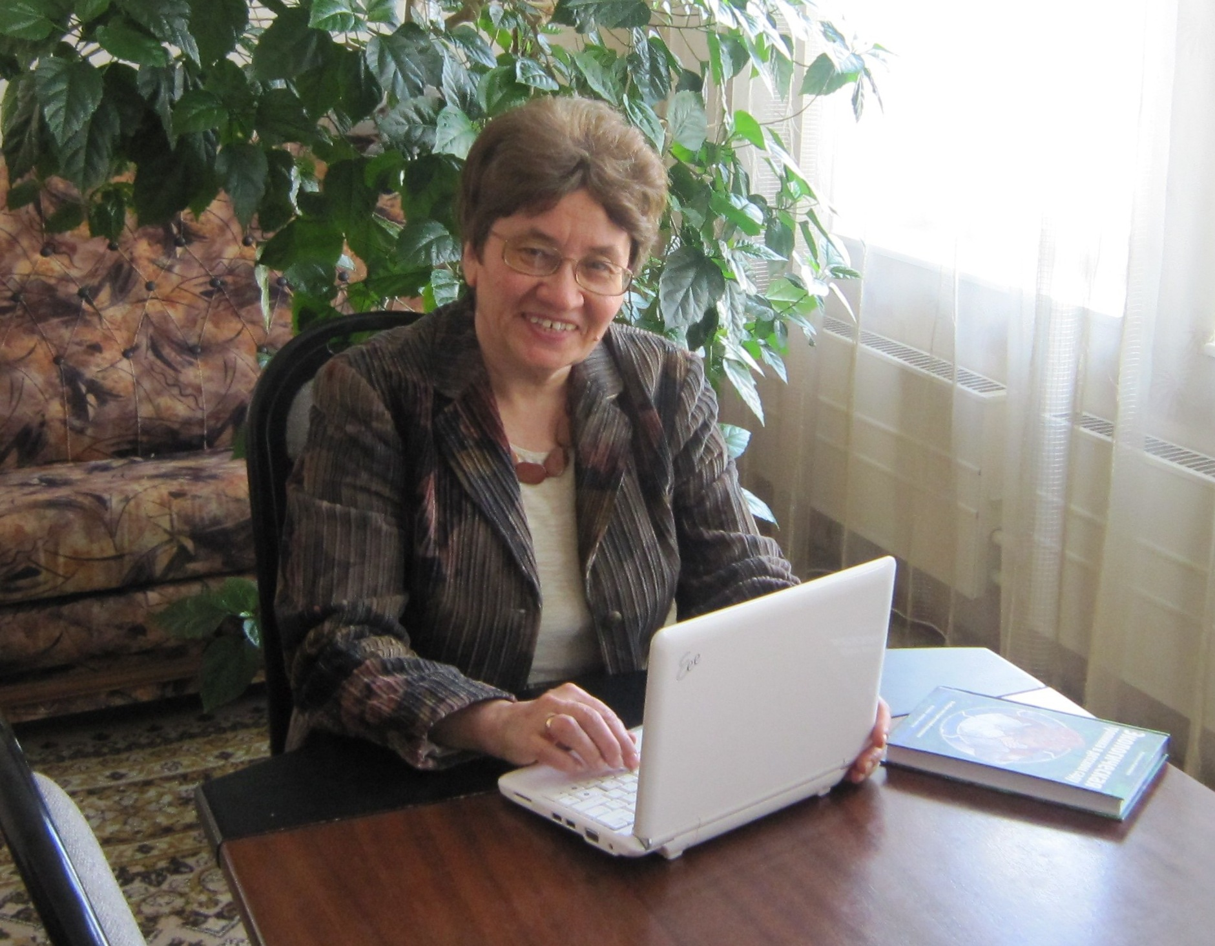
Рыжова Н.А. окончила Московский государственный университет им.М.В. Ломоносова с квалификацией биогеографа, защитила кандидатскую диссертацию и получила степень кандидата биологических наук и докторскую диссертацию на тему: «Экологическое образование в дошкольных учреждениях (Теория и практика) (Дис. ... д-ра пед. наук : 13.00.01), получив степень доктора педагогических наук.
Автор более 250 книг, научно-методических и методических изданий, учебных и интерактивных пособий. Большинство из них связано с развитием теории и совершенствованием методики экологического и социально-экологического воспитания и образования детей дошкольного возраста:
Развивающая среда дошкольных учреждений. - М.: Линка-Пресс, 2003.
Программа "Наш дом - природа". – М.: Карапуз-Дидактика, 2005.
Напиши письмо сове: Книга для детского сада и начальной школы: Экологический проект. – М.: Карапуз-Дидактика, 2007.
Деревья - наши друзья. Книга для педагогов и родителей. – М.: Линка-Пресс, 2009.
Коллекция увлечений: Пособие для работников дошкольных образовательных учреждений. - М.: Линка-Пресс, 2009 и т.д.
Ведет авторские курсы
- Формирование культуры познания у детей дошкольного возраста;
- Теория и методика экологического образования детей;
- Современные системы дошкольного образования за рубежом.
Является заместителем главного редактора журнала «Обруч», ведет многообразную научно-исследовательскую деятельность: является научным руководителем ряда ГЭП, проекта «Наш дом – природа» в рамках пилотного проекта ДОМ-ЮНЕСКО «Московское образование: от младенчества до школы», национальным руководителем (от РФ) международного проекта организации ОМЕП, которая провозгласила образование для устойчивого развития детей от 0 до 8 лет одним из своих приоритетных направлений. По итогам данной работы ежегодно принимает участие в международных конференциях и форумах: Международной конференции по экологическому образованию детей, конференции по экологическому образованию Международного экологического фонда, Международной конференции «Отечественный и зарубежный опыт образования в области окружающей среды», Международном семинаре "Экологическое образование для устойчивого развития» и др.
Является членом организационного комитета и жюри Всероссийского профессионального конкурса «Воспитатель года России – 2011 года», городского конкурса «Детский сад года».

